Муниципальное автономное дошкольное образовательное учреждение "Детский сад № 58"

**8 августа во всём мире отмечается День кошек**.

 В детском саду с целью воспитания доброго отношения к домашним животным прошла череда тематических мероприятий, посвящённых данному празднику.

 Ребята с удовольствием играли в подвижные игры, танцевали, отгадывали загадки, пели и музицировали на шумовых инструментах вместе с пушистым гостем из Лукоморья.

Дети помладше вместе с игрушечной гостьей  - кошкой Машей изучали повадки и поведение кошек, играли в "Кошки - мышки", рассказали о своих четвероногих домашних любимцах.

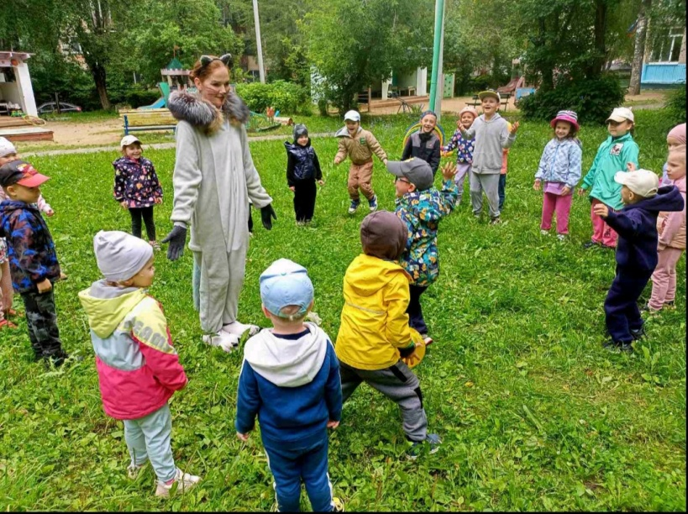 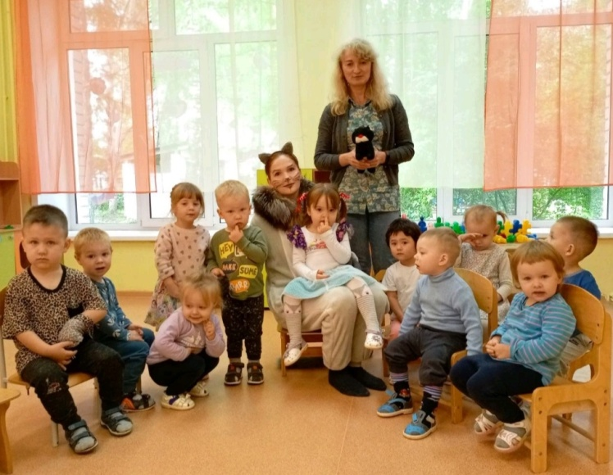

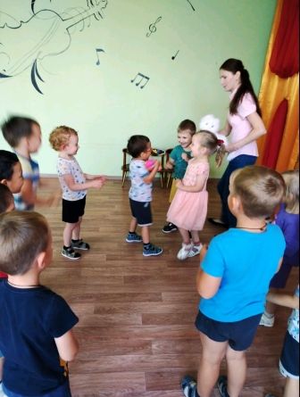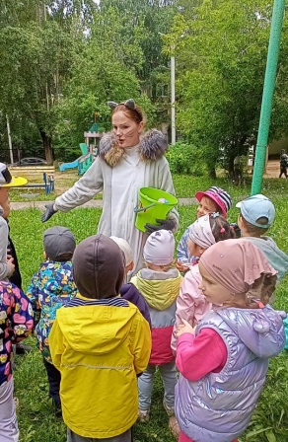

**Сценарий развлечения посвященного Международному дню кошек**

**«Кот ученый в гостях у ребят - дошколят».**

**(для детей старшего дошкольного возраста)**

**Цель**: воспитание доброго отношения к домашним животным – к кошкам.

**Материалы и оборудование**: мяч, ленты на кольцах, обручи, таз с водой и рыбками, ведро, 2 ковша для ловли рыбы, музыкальные шумовые инструменты + ложки.

**Ход мероприятия**

Детей на празднике встречает кот.

Кот: МУР мяу! Здравствуйте ребята! Я – кот не простой ученный. Ребята, а вы знали что нынче праздник у всех кошек и котов! Вот и я готов принимать поздравления! Как меня поздравлять будете? Песнями или танцами? (ответы детей) Тогда предлагаю прямо сейчас всем вместе потанцевать!

***ТАНЕЦ КОШКИ – МЫШКИ***

Кот: как у вас хорошо получается танцевать! А проверю- ка я как вы умеете отгадывать загадки. Слушайте внимательно:

1. В лесу, в траве под елками

лежит мешок с иголками.

1. Растет на ветке, любят его детки

Румяное, сладкое, наливное красное.

1. Бьют его – а он молчит.

Пряг – скок по полу стучит.

Круглый вдруг помчался вскачь

Мой любимый желтый ……..

Верно, это мяч. Ребята, я очень люблю играть в мяч. Люблю катать его по полу своими бархатными лапками и догонять. А вы любите играть в мяч? Тогда поиграйте со мной! Садитесь в круг и катайте мяч по кругу, а я буду в центре круга его ловить.

***ИГРА С МЯЧОМ***

Кот: мяч вы хорошо катаете, а вот вам новая загадка:

Маленькая, серенькая, с длинным хвостом

В норе сидит, тонким голосом пищит.

Кота боится. Кто это?

Вот и я очень люблю ловить мышей. Это моя любимая игра. Превращайтесь скорей все в мышей, вставайте на носочки.

Днем, пока музыка звучит – кот тихонько себе спит.

Но как только музыка затихнет – ночь настанет, на охоту выйду я.

Прячьтесь в норы от меня. Но не больше двух мышей в одной норе.

***Игра «МЫШИ И КОТ»***

(по полу раскладываются обручи – это норки, в которые нужно забежать как только музыка остановится) кому не хватит – тот выбывает из игры. Изначально обручей меньше чем детей. Каждый раз количество обручей уменьшается. Выбывшие из игры садятся на стулья).

Кот: ну что, ребята, вам понравилась игра? Тогда поиграйте со мной в еще одну игру, называется она «Мышиные хвостики». Вы знаете, что у мышей длинные хвосты. Ваша задача сохранить свои хвосты, но не держаться за них руками. У кого я хвост поймаю – тот из игры выбывает.

***Игра «МЫШИНЫЕ ХВОСТИКИ»***

(детям сзади к шортам, юбкам крепятся ленточки – хвостики. Под музыку они бегают по полянке, кот пытается догнать и забрать эти хвосты).

Кот: какие шустрые мышки. Всех хвостов я не собрал, даже что – то подустал. Предлагаю немного отдохнуть и устроить музыкальную паузу. Присаживайтесь на стульчики и берите в руки музыкальные инструменты. Заведем оркестр дружно!

***ШУМОВОЙ ОРКЕСТР НА ПЕСНЮ «ЧЕРНЫЙ КОТ»***

Кот: просто чудо – музыканты, и у всех вас есть таланты!

Получился у нас оркестр просто высший класс!

Только что – то я проголодался. А вы, ребята, знаете - что любят есть все кошки и коты? (перечисляют). Правильно, мы – коты по своей природе хищники, любим охотиться и ловить мышей, а еще очень любим рыбку. Но вот воду мы не очень любим, не хочется лапки в воде мочить.

Помогите мне, пожалуйста, рыбки из озера добыть!

Становитесь в 2 колонны.

***ЭСТАФЕТА «ПОЙМАЙ РЫБКУ»***

(при помощи сачков либо магнитных удочек вылавливают из «озера» - таза рыбок на магнитах и складывают в ведро).

Кот: вот теперь я доволен. Вы со мной и поиграли, и потанцевали, загадки мои все разгадали и даже рыбки мне наловили на ужин.

Спасибо вам, мои друзья! Это самые лучшие поздравления и подарки для меня. Но мне пора возвращаться в свою сказку, помните из какой я сказки? Как там у Пушкина «У лукоморья дуб…..златая цепь на ………. и днем, и ………. Кот………. все ходит по ……………………».

Какие умные ребята, и сказку вы знаете, вижу читали про меня. Пора мне возвращаться в Лукоморье. А рыбку я с собой возьму. И вам уже пора на прогулку. До новых встреч, ребята! (машет лапой, уходит)